Sommario

**DONE** 2

**TO DO** 3

**BUGS** 4

8. BUG8 4

# **DONE**

1. Login – signup
2. Dashboard dinamica di studente e docente
3. Gestione file studente e docente
4. Possibilità da parte di uno studente di inviare una richiesta di iscrizione ad un corso. Possibilità di un docente di accettare/rifiutare

# **TO DO**

1. ~~TODO1~~
   1. ~~Pagina: tutte~~
   2. ~~Descrizione: rimozione forzature~~
   3. ~~Tipo: BE~~
2. ~~TODO2~~
   1. ~~Pagina: login~~
   2. ~~Descrizione: non chiedere all’utente di specificare se è studente o docente, ma fare in modo che lo si deduca dalla mail~~
   3. ~~Tipo: BE~~
3. ~~TODO3~~
   1. ~~Pagina: DB~~
   2. ~~Descrizione: creare dei casi di test più precisi~~
   3. ~~Tipo: BE~~
4. TODO4
   1. Pagina: quiz (lato studente e docente)
   2. Descrizione: riorganizzare in generale le idee per i quiz 🡪 fare in modo che il prof carichi un pdf (che è quello da essere visualizzato sulla dx)
   3. Tipo: FE, BE
5. ~~TODO5~~
   1. ~~Pagina: tutte~~
   2. ~~Descrizione: verificare che sia effettivamente sempre possibile andare da una pagina all’altra, tornare indietro ecc (es: dal corso posso passare alla mia dashboard SENZA dover premere il pulsante del browser? C’è un pulsante ad hoc?)~~
   3. ~~Tipo: FE~~
6. TODO6
   1. Pagina: chat
   2. Descrizione: implementare la chat (modifica del db. Usare Firebase o il db relazionale già esistente?)
   3. Tipo: FE, BE
7. TODO7
   1. Pagina: login-signup / futura chat
   2. Descrizione: implementare metodi di sicurezza (crittografia, prevenzione injection, etc)
   3. Tipo: BE
8. TODO8
   1. Pagina: dashboard docente
   2. Descrizione: rendere il grafico dinamico 🡪 aggiustare query
   3. Tipo: FE, BE
9. TODO9
   1. Pagina: dashboard docente/studente
   2. Descrizione: far cambiare immagine del profilo
   3. Tipo: FE, BE
10. TODO10
    1. Pagina: file doc
    2. Descrizione: permettere di cancellare uno o più file
    3. Tipo: BE
11. Immagine che contiene testo

    Descrizione generata automaticamente

~~Fare in modo che qui i campi siano già compilati ma modificabili (come per il nome del prof)~~

1. Fare la delete dei file lato doc
2. Quiz lato prof fare in modo che nella scheda a dx il prof possa navigare in google form (?)
3. Immagine che contiene testo

   Descrizione generata automaticamente

~~METTERE l’autocompilazione al nome del prof quando si crea un nuovo corso~~

1. 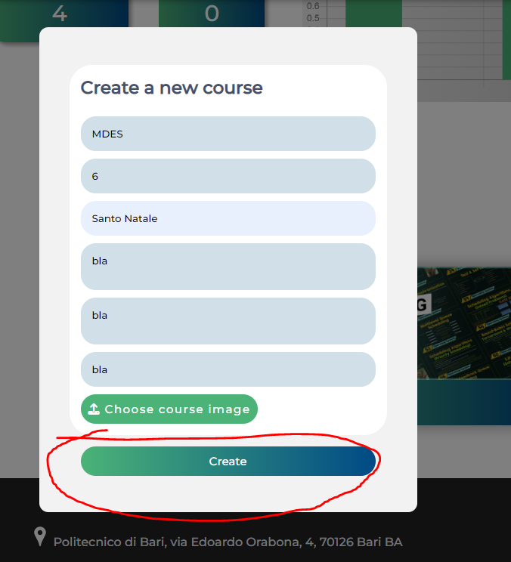

La create deve generare alert / chiudere popup (farlo per tutte le modal così)

1. Immagine che contiene testo

   Descrizione generata automaticamente

Mettere non l’apertura dei file su browser, ma la possibilità di scaricarli

# **BUGS**

1. ~~BUG1~~
   1. ~~Pagina: student.php~~
   2. ~~Descrizione: Aggiungo un nuovo task 🡪 clicco sul cestino 🡪 viene cancellato il task 🡪 se faccio refresh pagina il task riappare 🡪 se refresho di nuovo sparisce (N.B. dal db viene cancellato correttamente fin dal principio)~~
   3. ~~Tipo: FE~~
2. ~~BUG2~~
   1. ~~Pagina: student.php~~
   2. ~~Descrizione: Impostare TASK.descrizione a UNIQUE oppure recuperare TASK.num~~
   3. ~~Tipo: BE~~
3. ~~BUG3~~
   1. ~~Pagina: student/course.php~~
   2. ~~Descrizione: Fare in modo che uno studente possa ritornare da un CORSO di nuovo nella sua dashboard (manca il pulsante) (però si potrebbe usare l’icona in alto POLISEEP(?) (vedi bug7))~~
   3. ~~Tipo: FE~~
4. ~~BUG4~~
   1. ~~Pagina: student.php~~
   2. ~~Descrizione: la lista di corsi a cui l’utente è iscritto appare stampata in verticale invece che in orizzontale~~
   3. ~~Tipo: FE~~
5. ~~BUG5~~
   1. ~~Pagina: student/files_student.php~~
   2. ~~Descrizione: convertire da byte in Kb~~
   3. ~~Tipo: BE~~
6. BUG6
   1. Pagina: student.php
   2. Descrizione: aggiustare query che non stampa correttamente i corsi a cui l’utente è iscritto/non iscritto. Rimuovere i duplicati.
   3. Tipo: BE
7. ~~BUG7~~
   1. ~~Pagina: corso lato studente (ma anche altre)~~
   2. ~~Descrizione: se clicco su Poliseep in alto a sx vengo rimandato sulla index (forse sarebbe meglio ritornare sulla dashboard?)~~
   3. ~~Tipo: FE~~
8. BUG8
   1. Pagina: student.php
   2. Descrizione: non vengono stampati i docenti giusti
   3. Tipo: BE
9. BUG 9

1. BUG10: le richieste in pending non si refreshano da sole dopo che vengono accettate
2. Number of enrolled students: 2 – questo non si aggiorna correttamente
3. 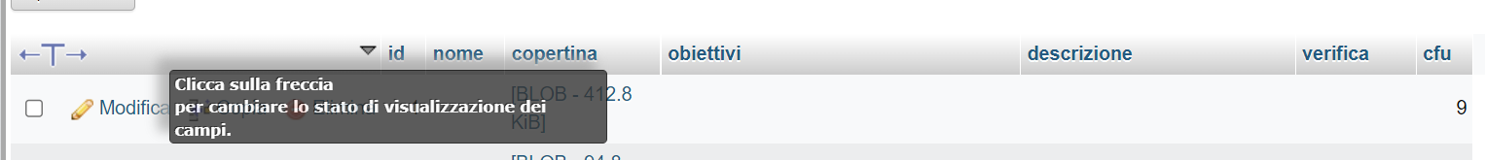

Nella update course i campi restano vuoti

1. Modificare le query di ricerca nella chat
2. Immagine che contiene testo

   Descrizione generata automaticamentequando si è su questa schermata, fare in modo che se non si ha cliccato su nessuna chat ancora, sulla dx vi sia un backgroud neutro (tipo quello della sezione quiz)

SEPARATORE: |||